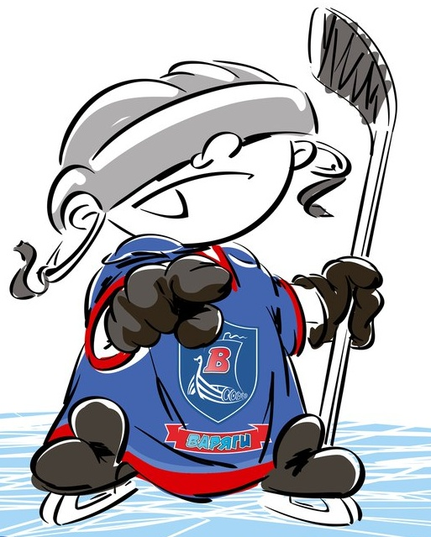 | ОФИЦИАЛЬНЫЙ ПРОТОКОЛ МАТЧА | Год рождения
 | ОФИЦИАЛЬНЫЙ ПРОТОКОЛ МАТЧА | 2002

Соревнование | «4-ый турнир памяти танкиста Зиновия Григорьевича Колобанова» |  |  | Дата | 19.08.2018 | Игра № | 1
Место проведения | пос. им. Морозова, Ленинградская область | Арена | «ХОРС» | Время | 13-00 | Зрители | 100

«A» «Бульдоги» Санкт-Петербург |  |  |  |  | Взятие ворот |  |  |  |  |  |  |  |  |  |  |  |  |  |  |  |  |  |  |  |  | Удаления
№ | Фамилия Имя | (К/А) | Поз. | Игр. | # | Время |  |  | Г | А1 | А2 |  | ИС | Команда «А» |  |  |  |  |  | Команда «Б» |  |  |  |  |  | Время |  | № | Мин | Нарушение | Начало |  | Оконч.
20 | Федоров Никита |  | в | Да | 1 |  | 24 | 49 | 13 |  |  |  |  | 20 | 2 | 13 | 19 | 23 | 30 | 10 | 4 | 15 | 19 | 25 | 88 | 14 | 07 | 73 | 2 | ПОДН | 14 | 07 | 16 | 07
31 | Сергеев Федор |  | в | Нет | 2 |  | 29 | 26 | 15 | 9 | 14 |  |  | 20 | 9 | 14 | 15 | 26 | 34 | 10 | 5 | 14 | 17 | 18 | 21 | 58 | 00 | 15 | 2 | ПОДН | 58 | 00 | 60 | 00
2 | Будницкий Виталий |  | з | Да | 3 |  | 31 | 20 | 29 | 22 |  |  |  | 20 | 4 | 22 | 29 | 41 | 71 | 10 | 3 | 4 | 19 | 25 | 32
4 | Кулаков Артем |  | з | Да | 4 |  | 45 | 18 | 15 | 26 | 14 |  |  | 20 | 9 | 14 | 15 | 26 | 34 | 10 | 3 | 5 | 17 | 18 | 32
9 | Дроздов Евгений |  | н | Да | 5 |  | 47 | 25 | 88 | 12 |  |  |  | 20 | 12 | 17 | 21 | 25 | 88 | 10 | 2 | 5 | 9 | 18 | 95
12 | Буруянов Никита | А | н | Да | 6 |  | 48 | 28 | 77 | 19 |  |  |  | 20 | 2 | 19 | 23 | 30 | 77 | 10 | 5 | 18 | 21 | 87 | 88
13 | Малых Павел* |  | н | Да | 7 |  | 49 | 25 | 29 | 22 |  |  |  | 20 | 4 | 22 | 29 | 41 | 71 | 10 | 3 | 4 | 17 | 32 | 45
14 | Карпушин Максим |  | н | Да
15 | Дидковский Артем | К | н | Да
17 | Пичугин Александр |  | з | Да
19 | Сорокин Семен |  | н | Да
21 | Полубиченков Глеб |  | н | Да
22 | Коростелев Сергей |  | н | Да
23 | Данилов Павел |  | н | Да
25 | Мудрак Кирилл |  | з | Да
26 | Самойлов Ярослав |  | з | Да
29 | Гайдамак Всеволод |  | н | Да
30 | Шатов Артем |  | з | Да
34 | Мишарин Матвей | А | з | Да
41 | Солей Никита |  | н | Да
71 | Печерицын Никита |  | з | Да
73 | Мягков Илья |  | з | Да
77 | Филиппенко Никита |  | н | Да
88 | Селиванов Всеволод |  | н | Да
Главный тренер Акимов Николай |  |  |  |  |  |  |  |  |  |  |  | Тренер Лебединец Иван |  |  |  |  |  |  |  |  |  |  |  |  |  |  |  |  |  | подпись | ‌
«A» «Спартак» Москва |  |  |  |  | Взятие ворот |  |  |  |  |  |  |  |  |  |  |  |  |  |  |  |  |  |  |  |  | Удаления
№ | Фамилия Имя | (К/А) | Поз. | Игр. | # | Время |  |  | Г | А1 | А2 |  | ИС | Команда «Б» |  |  |  |  |  | Команда «А» |  |  |  |  |  | Время |  | № | Мин | Нарушение | Начало |  | Оконч.
10 | Шатайло Дмитрий |  | в | Да | 1 |  | 19 | 05 | 323 |  |  |  |  | 10 | 3 | 7 | 17 | 32 | 68 | 20 | 9 | 14 | 26 | 34 | 88 | 7 | 40 | 68 | 2 | УД-ЛОК | 7 | 40 | 9 | 40
20 | Комаров Максим |  | в | Да | 2 |  | 27 | 444 | 32 | 18 | 3 |  |  | 10 | 3 | 5 | 18 | 32 | 88 | 20 | 2 | 13 | 19 | 23 | 30 | 58 | 00 | 68 | 2 | СИМ | 58 | 00 | 60 | 00
2 | Жуковский Юрий |  | з | Да
3 | Белянин Денис |  | н | Да
4 | Миронов Алексей |  | з | Да
5 | Дунаев Даниил |  | з | Да
7 | Абакумкин Александр |  | з | Да
9 | Прилуцкий Александр |  | н | Да
14 | Петров Никита |  | н | Да
15 | Силкин Иван |  | н | Да
17 | Бородаенко Никита |  | н | Да
18 | Серебряков Павел |  | з | Да
19 | Юхарев Юрий |  | н | Да
21 | Хаммут Даниил |  | н | Да
25 | Коробейко Егор |  | з | Да
32 | Авершин Данила* | К | н | Да
45 | Тютин Илья |  | з | Да
68 | Кочугов Владимир |  | з | Да
87 | Клюев Никита |  | н | Да
88 | Ованов Александр |  | н | Да
95 | Маклозян Егор | А | н | Да
Главный тренер Тарасов Дмитрий |  |  |  |  |  |  |  |  |  |  |  | Тренер Махин Сергей |  |  |  |  |  |  |  |  |  |  |  |  |  |  |  |  |  | подпись | ‌

Послематчевые броски |  |  |  |  | Игра вратарей |  |  |  | Результат по периодам |  | 1 | 2 | 3 |  | ПБ | Общ. | Время игры
«А» | «Б» | Вр «А» | Вр «Б» | Счет | Время |  | «А» | «Б» | Взятие ворот | «А» | 0 | 3 | 4 |  |  | 7 | Начало | 13 | 10
 |  |  |  |  | ‌0 | 00‌ | 20 | 10 | Взятие ворот | «Б» | 1 | 1 | 0 |  |  | 2 | Окончание | 14 | 58
 |  |  |  |  | 49 | 25 | 20 | 20 | Штрафное время | «А» | 2 |  | 2 |  |  | 4 | Тайм-аут «А»
 |  |  |  |  | 60 | 00 | 20 | 20 | Штрафное время | «Б» | 2 |  | 2 |  |  | 4 | Тайм-аут «Б»
 |  |  |  |  | ‌ | ‌ | ‌ | ‌ | Броски по воротам | «А» | 11 | 14 | 18 |  |  | 43 | ‌ Судья времени игры
‌ | ‌ | ‌ | ‌ | ‌ | ‌ | ‌ | ‌ | ‌ | Броски по воротам | «Б» | 8 | 10 | 5 |  |  | 23
‌ | ‌ | ‌ | ‌ | ‌ | ‌ | ‌ | ‌ | ‌ | Судьи при оштрафованных игроках |  |  |  |  | Секретарь
‌ | ‌ | ‌ | ‌ | ‌ | ‌ | ‌ | ‌ | ‌ | Судьи при оштрафованных игроках |  |  |  |  | подпись

Главный судья |  | Линейный судья |  | Лучшие  игроки  матча | «Бульдоги» | Малых Павел № 13
Главный судья |  | Линейный судья |  | Лучшие  игроки  матча | «Спартак» | Авершин Данила № 32
подписи  ‌ |  |  |  | Замечания на обороте |  |  | Да | Нет

